جامعة المنارة

كلية: الصيدلة

اسم المقرر: الصيدلانيات - 1

رقم الجلسة ( 5)

عنوان الجلسة

طرق حساب كمية العوامل الإستحلابية قبل تحضير المستحلبات

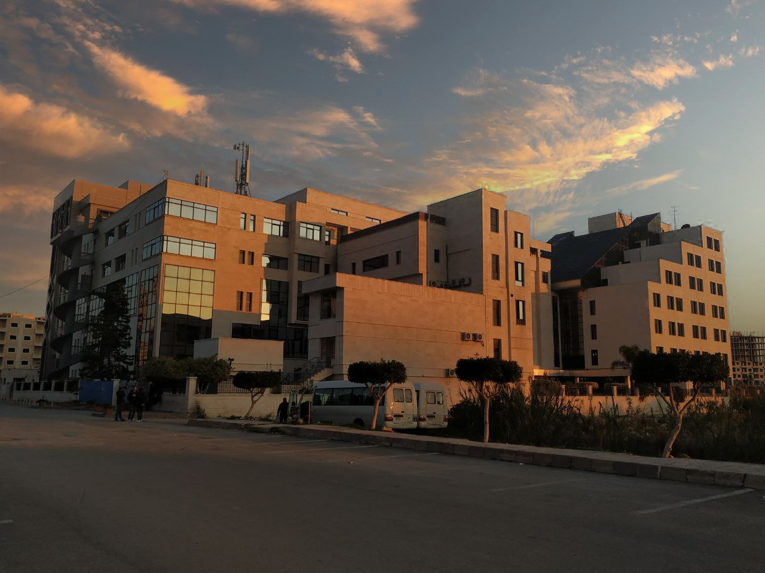
الفصل الدراسي الثاني العام الدراسي 2023 - 2022

جدول المحتويات
Contents
العنوان | رقم الصفحة
مقدمة | 3
أهم الملاحظات الواجب تحضيرها عند تحضير المستحلبات | 3
مثال حساب عملي (1) | 3 -4
مثال حساب عملي (2) | 5
مراقبة المستحلبات | 5
القسم العملي | 6

الغاية من الجلسة:
معرفية أهمية كمية العامل الاستحلابي وكيفية حسابه في حال استخدمنا عاملين استلابيين ,حسب نمط المستحلب المرغوب, والتعرف على طرق مراقبة ثبات المستحلبات المحضرة ,

مقدمة:
ثبات المستحلبات متعلقة بكمية العامل الاستحلابي المناسب لنمط المستحلب, لذلك يجب الانتباه الى الملاحظات التالية:
أهم الملاحظات الواجب تحضيرها عند تحضير المستحلبات:
قبل البدء بتحضير المستحلب يجب:
.1 معرفة قيمة التوازن المائي الزيتي HLB ( Hydrophilic – lipophilic balance ) الفضلى لتحضير أفضل مستحلب للمادة المراد استحلابها )زيت البارافين مثلاً).
.2 ومن ثم انتخاب العوامل الفعالة سطحياً: ينتخب العامل أو مزيج العوامل الفعالة سطحياً الذي يحقق قيمةHLB الفضلى للمادة المراد استحلابها ويحقق أفضل ثباتية للمستحلب . يستعمل عادة مزيج من عاملين استحلابين بدلآً من عامل واحد لأن الطبقة المتشكلة في سطح الفصل أكثر فعالية في حماية القطيرات من الإندماج.
.3 تحديد كمية العوامل الإستحلابية: تتعلق كمية العامل الاستحلابي بتركيز الطور المبعثر، وأبعاد القطيرات المبعثرة. ويجب أن تكون كمية العامل الاستحلابي كافية لتغطية كامل سطح الفصل بين الطورين مع العلم أن كمية العامل الاستحلابي تعادل 10 % من الطور الزيتي لمستحلبات ز/م ، أما مستحلبات م/ز فتتطلب كميات أكبر من العامل الاستحلابي بسبب ضعف الحماية الفراغية(وتتراوح بشكل تقريبي بين 2 - 5 % من القيمة الكلية ) كمية أو حجم المستحلب الكلي( بعد معرفة قيمة HLB الفضلى للمادة الدسمة المستعملة بتركيب المستحلب، يستعمل مزيج عاملين استحلابيين مطابق لقيمة HLB الفضلى للزيت المستعمل ونحسب كمية كل عامل استحلابي في المزيج وفق ما يلي:
مثال(1):
:حضر مستحلب من نمط ز/م باستعمال زيت البارفين ومزيج مكون من السبان 80 والتوين 80 علماً أن قيمة HLB الفضلى لزيت البارافين = 10.5 ، والـ HLB للسبان 80 العامل الاستحلابي1 4.3= ، والـ HLB للتوين80 )العامل الاستحلابي 15= (2 .
زيت البارافين 12 مل
عامل استحلابي )توين 80 + سبان 80 )1.2 مل
ماء مقطر حتى 30 مل
الحل:
الطريقة الأولى: نطبق العلاقة الجبرية الخاصة بتحديد كمية العوامل الاستحلابية من خلال قيم HLB التالية:
الفضلى HLB = HLB1 ×C1 + HLB 2 ×C2 / C 1 + C 2
أو نكتب العلاقة بالشكل التالي:
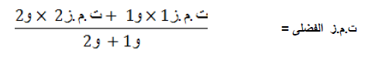

حيث: C 1(و ( 1وزن العامل الاستحلابي الأول )السبان 80 في المثال(
C 2 :(و (2 وزن العامل الأستحلابي الثاني )التوين 80 في المثال(
بالتعويض الحسابي في القانون :
ومنه C2 = 0.7 مل وهي كمية التوين.
ومنه C1 = 0.5 مل وهي كمية السبان . والمستحلب ز/م لأ ن مقدار التوين أكبر.
طريقة ثانية :
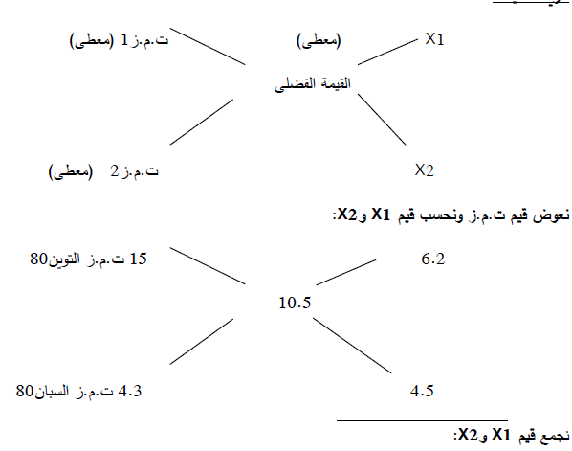

بجمع قيم X1 و :X2
مقدار التوين 80 = 1.2 * 6.2 / 10.7 ≈ 0.7 مل
مقدار السبان 80 = 1.2 * 4.5 / 10.7 ≈ 0.5 مل
10.7
ومنه المستحلب ز/م لأن كمية السبان أكثر من التوين.
طريقة التحضير: يوضع السبان او التوين في زيت البارافين ويسخن إلى الدرجة 70⁰ كذلك يوضع الماء في بيشر ويسخن إلى الدرجة 75⁰ ويضاف الطور المائي إلى الزيتي مع التحريك.

مثال:2
حضر مستحلب من نمط م/ز باستعمال زيت البارفين ومزيج مكون من السبان 83 والتوين 85 علماً أن قيمة HLB الفضلى لزيت البارافين = 4، وال HLB للسبان) 83 العامل الاستحلابي1) 3.7= ، وال HLB للتوين85 )العامل الاستحلابي 11 = ( 2 .
زيت البارافين 40 غ
عامل استحلابي )توين 85 + سبان 83 ) 2.5 غ
ماء مقطر حتى 50 مل
الحلّ : نطبق العلاقة الجبرية الخاصة بتحديد كمية العوامل الاستحلابية من خلال قيم HLB التالية:
HLB = HLB 1 × C1 + HLB 2 × C2 / C 1 + C 2 الفضلى
حيث C 1 وزن العامل الاستحلابي الأول )السبان 83 في المثال(
C 2 وزن العامل الأستحلابي الثاني )التوين 85 في المثال(
بالتعويض الحسابي في القانون :
4 = 3.7 × C1 + 11 × (2.5 - C 1 ) /2.5
ومنه : C1= 2.40 g )كمية السبان 83 وبالتالي: تكون كمية التوين 85 مساوية: C2= 2.5 – 2.4 = 0.1 g والمستحلب م/ز لان كمية السبان أكثر.
مراقبة المستحلبات:
-1 تحديد نمط المستحلب:
- بالتمديد: نضيف كمية من الماء ونلاحظ اندماج الماء فإذا تحقق ذلك فإن الطور الخارجي ماء والمستحلب من نمط ز/م أما إذا انفصل فهو م/ز.
- بالتلوين: باستخدام ملونات منحلّة بالماء مثل أزرق الميتلين أو بالزيت مثل أحمر السودان، فمثلاً نضيف أزرق الميتلين ونأخذ قطرة على صفيحة زجاجية ونفحص مجهرياً فإذا كان المستحلب ملوّن بالأزرق بشكل متجانس ويحوي بداخله على بقع غير ملونة فالمستحلب ز/م .
- إمرار تيار كهربائي: مستحلبات ز/م قادرة على نقل التيار الكهربائي.
-2 فحص نعومة المستحلب)حجم القطيرات): وهو فحص مجهري حيث تقاس الأجزاء المبعثرة باستخدام مجاهر خاصة.

القسم العملي
الوصفة (1):
غول سيتيلي | 16 g
SLS | 2 g
PG | 10 g
ماء منقى | To 100 g
- ما نمط الوصفة؟ ولماذا؟
- ما دور كل مادة فيها؟ واقترح طريقة تحضيرها مع التعليل
- هل نستطيع استبدال Pg بمادة أخرى؟ ما هي؟
- اقترح بديل عن الغول السيتيلي.
- ماذا يحدث اذا استبدلنا الغول السيتيلي باللانولين ؟
الوصفة (2) :
غول سيتوستيريئيلي | 5 g
بارافين سائل | 50 g
سيتريميد | 0.5 g
ماء منقى | 100 g
- ما نمط الوصفة ولماذا؟
- ما دور كل مادة فيها؟
- اقترح طريقة تحضير مناسبة وعلل اختيارك

